FERNANDO S. SAIZ

PAÑUELO BLANCO

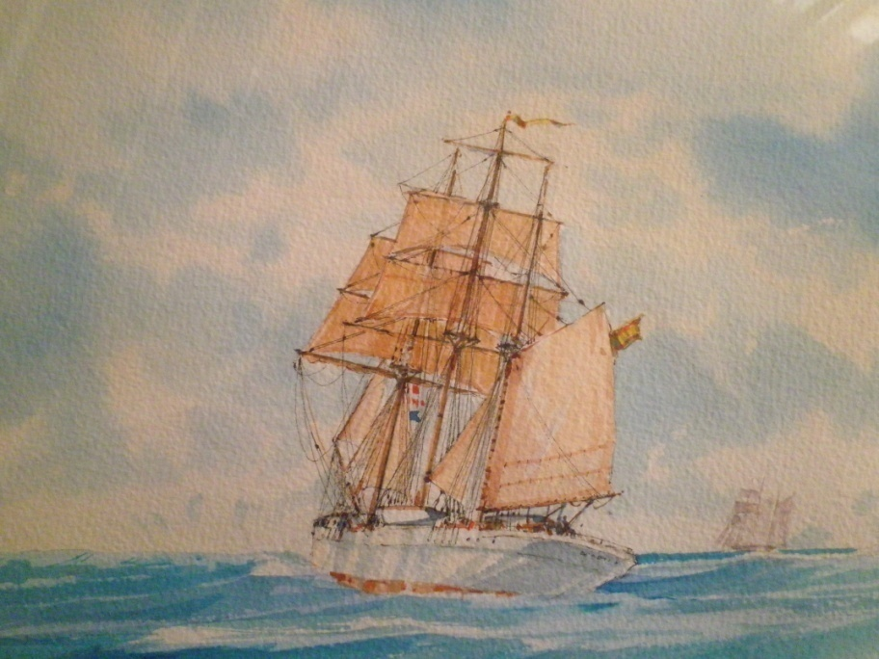

UN VIAJE TRIANGULAR
2018

